# ESPECIFICACIONES TÉCNICAS

**COMPRA DE ESTANTES METÁLICOS, GAVETEROS Y CASILLEROS**

1. **ANTECEDENTES**

En virtud de la solicitud del servicio de enfermería y archivos se realiza un proceso de compra de estantes metálicos, gaveteros y casilleros.

1. **OBJETIVOS**

Brindar al servicio los activos que se necesitan, para el archivo de historias clínicas, documentos y ropa de trabajo.

Por lo tanto, se requiere lo siguiente:

|  |  |  |  |  |
| --- | --- | --- | --- | --- |
| **Actividad** | **Nombre** | **Partida** | **Cantidad** | **Unidad** |
| 31.02.01 | Gavetero metálico cuatro divisiones | 43110 | 10 | Pieza |
| 03.02.01 | Estantes metálicos de 4 divisiones | 43110 | 10 | Pieza |
| 03.02.01 | Casillero metálico de dos divisiones | 43110 | 2 | pieza |

**ESPECIFICACIONES TECNICAS**

|  |  |  |
| --- | --- | --- |
| **BIEN Y/O ARTICULO** | **ESPECIFICAS** | **GENERALES** |
| Gavetero metálico cuatro divisiones | Piezas.- Gavetero metálico de cuatro divisiones resistente,con carmi resistente, rodamientos metálicos, con uma chapa de seguridad con un separador por cajá, manilla par abrir cada uno  Alto. -1 metro 40cms  Ancho 48 a 49 centímetros  Fondo de cajones.-62 a 63 centímetros | Color : Plomo Claro  Se adjunta modelo |
| Estantes metálicos | Pieza .- Estante metálico de 4 divisiones  Alto 165 aproximadamente  Ancho 1 metro  Fondo 45 centímetros | Color: plomo claro  Y se adjunta modelo |
| Casilleros metálicos | Pieza .- Casillero metálico de dos divisiones alto 175cm aproximadamente, ancho 42 centímetros y profundidad 45 centímetros | Color: plomo claro  Y se adjunta modelo |

**GAVETERO METÁLICO DE CUATRO DIVISIONES**

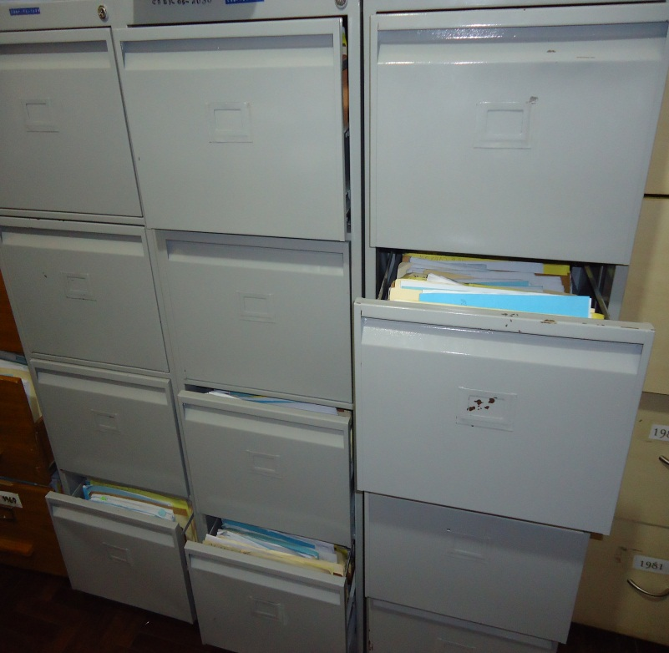

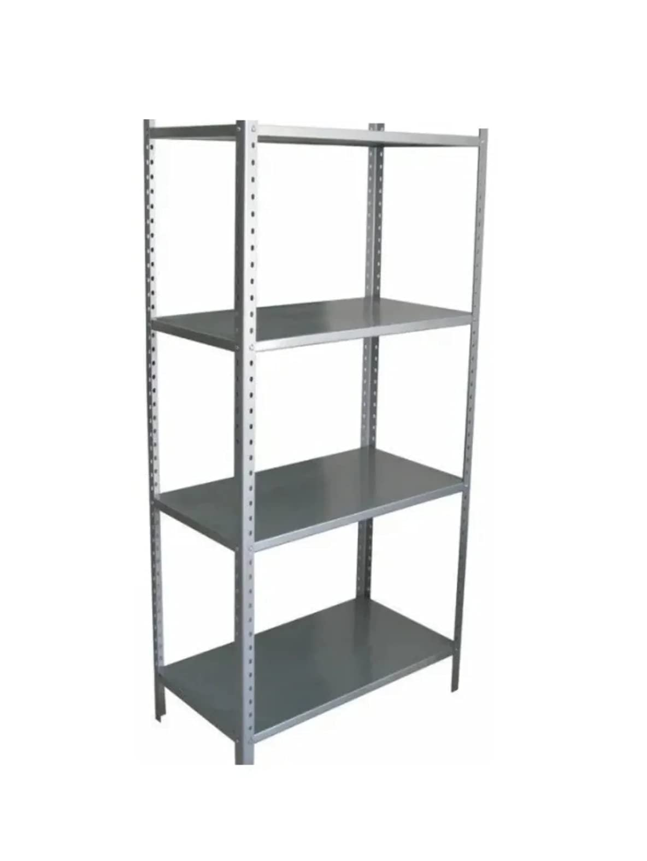

**ESTANTE METÁLICO DE CUATRO DIVISIONES**

**CASILLERO METÁLICO DE DOS DIVISIONES**

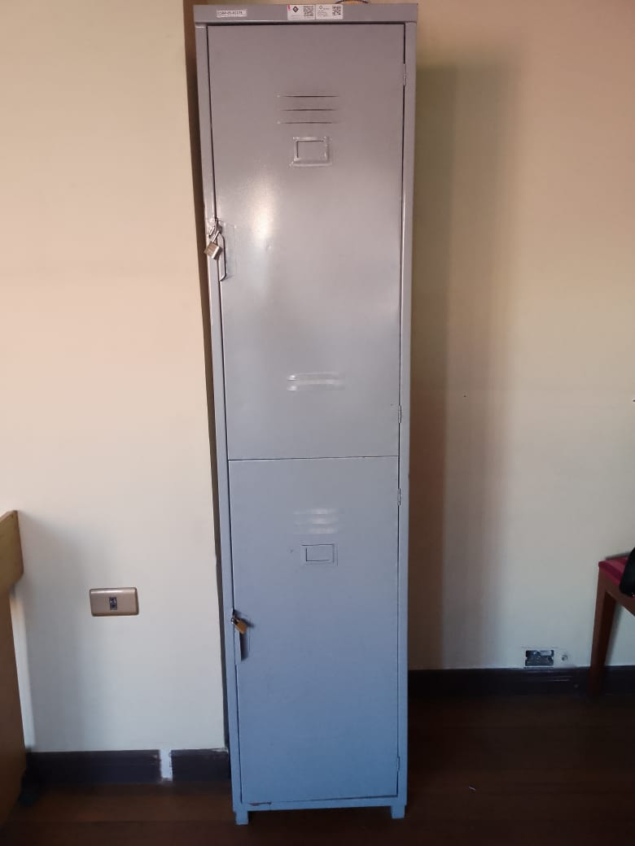

**DOCUMENTOS QUE DEBEN PRESENTAR LOS PROPONENTES**

1. Carta de solicitud.
2. Fotocopia del carnet de identidad.
3. Fotocopia de NIT
4. Propuesta económica.

**FECHA Y LUGAR DE PRESENTACIÓN DE PROPONENTES**

Los interesados en participar de la presente convocatoria, deberán presentar la documentación mencionada en sobre cerrado con el siguiente rótulo:

* Caja de Salud de la Banca Privada
* Agencia Regional Potosí
* Calle Periodista No. 132 esquina Padilla
* Referencia: COMPRA DE ESTANTES METÁLICOS, GAVETEROS Y CASILLEROS
* Nombre del Postulante: ...............................................................
* Dirección, ciudad, teléfono y correo electrónico de referencia

El sobre cerrado conteniendo los documentos mencionados, se debe hacer llegar hasta fecha y hora indicada en el cronograma

**APERTURA DE SOBRES**

Los responsables de la Comisión de Calificación de la C.S.B.P. abrirán los sobres de propuestas el mismo día de la recepción de los sobres.

••••••••••••••••••

**cronograma de la convocatoria**

**COMPARACIÓN DE PROPUESTAS: PROCESO: CP-04-2024**

**COMPRA DE ESTANTES METÁLICOS, GAVETEROS Y CASILLEROS**

|  |  |  |  |  |
| --- | --- | --- | --- | --- |
| **CRONOGRAMA DE PLAZOS** | | | | |
| N° | **ACTIVIDAD** | **FECHA** | **HORA** | **LUGAR Y DIRECCIÓN** |
| 1 | Invitación y publicación del Pliego de Condiciones | 21/03/2024 | 16:30 | Página Web: https://portal.csbp.com.bo/ |
| 3 | Presentación de Propuestas. | Hasta:  25/03/2024 | Hasta:  15:30 | **Presentación Física:**  Calle Periodista Nº 132 casi esquina Padilla |
| 4 | Apertura de Propuestas. | Hasta:  25/03/2024 | Hasta:  15:40 | Calle Periodista Nº 132 casi esquina Padilla |
| 5 | Resultado Del Proceso | 26/03/2024 | | NOTA DE ADJUDICACIÓN |

(*) Estas fechas son referenciales y podrán ser modificadas de acuerdo a la necesidad y situaciones que ameriten su modificación